- Выбор актуального направления деятельности: –
- Вариант 1: Мобильное приложение-агрегатор погодных данных. Приложение собирает прогнозы из нескольких источников, анализирует их и выдаёт усреднённый прогноз, а также показывает уровень достоверности и информирует пользователя о значительных расхождениях между источниками.
- Вариант 2: Платформа для анализа погодных данных с фокусом на сельском хозяйстве. Предоставляет прогнозы и специализированные рекомендации для фермеров, агрономов и малых сельхозпредприятий.
- Вариант 3: Веб-сервис для планирования маршрутов с учётом погодных условий. Рассчитан на путешественников и службы доставки, показывает погодные изменения вдоль маршрута.

- Какие проблемы существуют при просмотре погоды? (Отсутствие точного единого прогноза, достоверность прогноза, отсутствие индивидуальных прогнозов по маршрутам).
- Какие технологии могут помочь решить эти проблемы? (Искусственный интеллект, машинное обучение, сравнение баз данных разных источников)
- Какие уникальные функции можно предложить? (Составление индивидуальных прогнозов по маршрутам, рекомендации по текущему прогнозу, детализированный экран с прогнозами всех источников)

Функциональные карты и диаграммы связей (Mind Maps):
- "Проблемы": Отсутствие точного единого прогноза -> Сравнение и усреднение значений из разных источников; Достоверность прогноза -> Большая база с большим количеством источников + анализ расхождений; отсутствие индивидуальных прогнозов по маршрутам -> Маршрутно-ориентированные прогнозы.
- "Решения": Индивидуальные прогнозы по маршрутам; Сравнение прогнозов с разных источников; Персонализированные рекомендации (одежда, транспорт).
- "Технологии": AI для анализа и персонализации; ML для прогнозирования и обучения на данных; Сравнение баз данных разных источников; Мобильная разработка.
- "Функции": Создание профиля; Выбор маршрутов и времени; Просмотр прогноза на маршруте; Предоставление усреднённых значений прогноза погоды; Создание сравнительной таблицы, где можно посмотреть информацию со всех источников и их расхождения.
Выбор: Направление "Мобильное приложение-агрегатор погодных данных" представляется наиболее актуальным и интересным, так как сочетает в себе решение ключевых проблем при просмотре прогноза погоды и планировании дня с использованием современных технологий.

- Название проекта:
SkyFusion (от англ. Sky - небо и англ. Fusion - слияние, объединение) - символизирует объединение прогноза погоды.

- Обоснование закрываемой проектом потребности (боли):
Многие люди сталкиваются со сложностями при планировании дня/маршрута из-за того, что прогноз погоды в разных приложениях и на разных сайтах не совпадает.
- Разные источники дают противоречивые данные.
- Невозможно понять, какому прогнозу доверять.
- Нет единого показателя достоверности и разброса.
- Сложно быстро получить обобщённый прогноз по маршруту или локальной местности.
- Отсутствует удобная система уведомлений о расхождениях в прогнозах погоды.

- Миссия проекта:
Сделать прогноз погоды максимально прозрачным, понятным и надежным для каждого пользователя, объединяя данные с различных источников, предоставляя единый прогноз с оценкой достоверности и персонализированные рекомендации, поддерживая информированность и удобство через интерактивный интерфейс и визуализацию данных.
- Видение:
Стать ведущей платформой для персонализированной и надежной погодной информации, помогая всем пользователям принимать обоснованные решения, предоставляя точные и понятные прогнозы с использованием современных технологий анализа данных и машинного обучения.
- Генеральная цель проекта (SMART):
Разработать и запустить MVP (Minimum Viable Product) мобильного приложения-агрегатора погодных данных для Android и iOS с базовым функционалом отображения прогноза погоды, сравнением данных из нескольких источников и оценкой достоверности, достигнув 1 000 установок приложения в течение 6 месяцев после запуска.
- Specific: разработать и запустить MVP мобильного приложения для Android и iOS.
- Measurable: достичь 1 000 установок приложения.
- Achievable: реалистичная цель для MVP при правильном маркетинге и продвижении.
- Relevant: соответствует миссии проекта - предоставление прозрачного и надежного прогноза погоды.
- Time-bound: в течение 6 месяцев после запуска.
- Формализация технических требований к результату поставки и критерии эффективности - содержание:
Технические требования к MVP:
- Поддержка платформ: Android, IOS
- Парсер/API: Для получения прогнозов погоды.
- Источники данных: Яндекс.Погода, Gismeteo, Meteoinfo.ru, World-Weather.ru, OpenWeatherMap, Ventusky
- Алгоритм агрегации прогнозов: Составление таблицы со всеми прогнозами и их расхождения, вывод среднего значения, исходя из всех прогнозов
- Push-уведомления: Уведомления о резких изменениях погоды и опасных явлениях.
- Локализация: Отслеживание локации пользователя, просмотр прогноза погоды по маршруту
- Интерфейс пользователя
Критерии эффективности:
- Количество установок приложения: Минимум 1000 через 6 месяцев после запуска.
- Количество активных пользователей: Минимум 500 активных пользователей через 6 месяцев после запуска.
- Стабильность приложения

- Сделать декомпозицию цели в виде дерева цели (ДЦ).
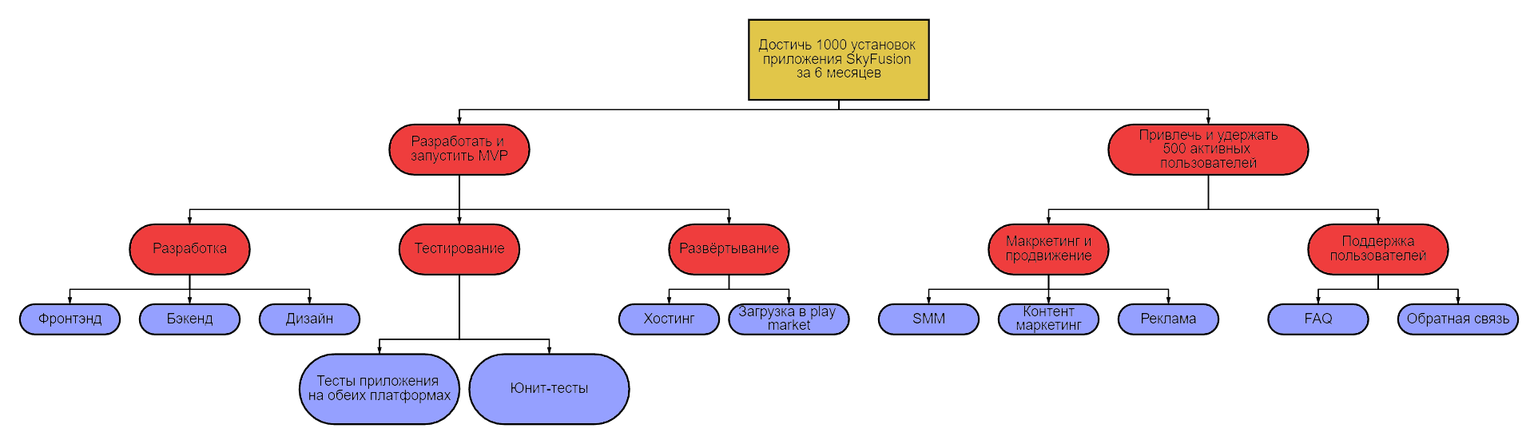
- Формализовать ответственность участников в соответствии с ДЦ, сформировать организационную структуру проекта.
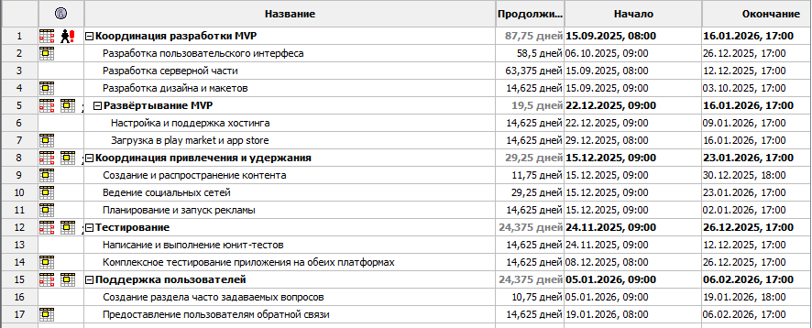

- Рассчитать и определить состав команды проекта.
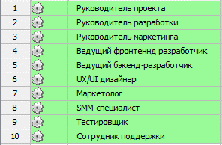

- Определить сроки проекта. Построить в Project Libre график Гантта последовательно-параллельный.
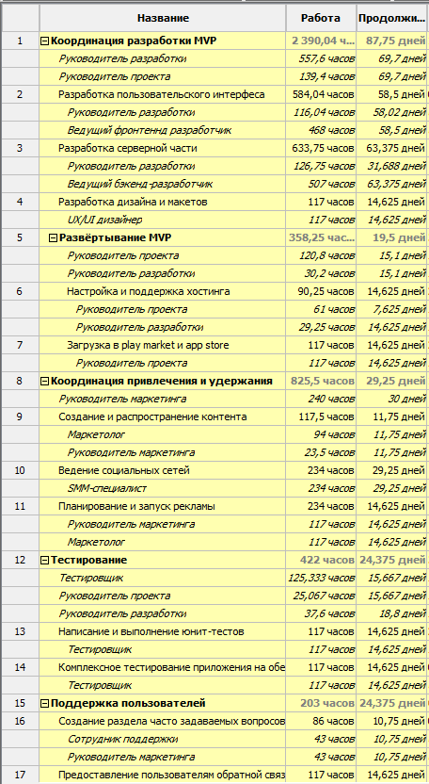
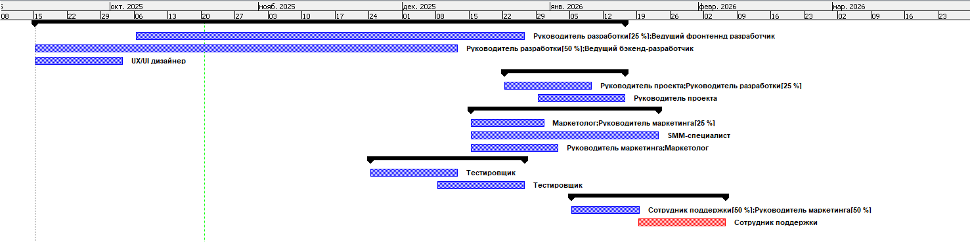

- Рассчитать примерный бюджет проекта, составив смету проекта.

Статья расходов | Примерная стоимость
Заработная плата команды (2-3 месяца) | 800 – 1.100 тыс. рублей
Хостинг и домен | 10 - 20 тыс. рублей/месяц
Маркетинг и реклама (на этапе запуска) | 50 - 100 тыс. рублей
Непредвиденные расходы (10%) | до 150 тыс. рублей
Итого: | 1.000 - 1.300 тыс. рублей

